http://finalnews.ru/propitanie/sedobnaya-sosnovaya-kora.html
Когда-нибудь ели дерево?
Там где все голодают, эксперты по выживанию находят еду; зачастую люди просто не знают о богатом изобилии источников пищи вокруг них.Чтобы выжить там, где остальные терпят неудачу вы должны постоянно наблюдать и обучаться, быть готовым пробовать новые вещи и избавиться от предрассудков касательно пищи.
Если не сопротивляться любой съедобной пище, которая встаёт на вашем пути, то вы найдёте еды больше, чем реально сможете съесть.
Одним из продуктов, которые рассматривались ранее, являются иглы Восточной Белой Сосны (Pinus Strobus) (сосны, растущие на просторах бывшего СССР ничем не хуже), которые очень богаты витамином C, необходимым для поддержания высокой жизнеспособности организма в дикой среде. Употребление сосновых игл или чайной настойки из игл является великолепным профилактическим и лечебным средством от цинги, которая может быть вызвана от нехватки витамина C в рационе питания. Тем не менее, тысячи людей погибли от цинги, буквально окружённые сосновым лесом. Это иллюстрирует тот факт, что знания и умение их применять – важнейший ключ к выживанию.
Дальше мы поговорим о другой питательной части Восточной Белой Сосны, которую достаточно просто извлечь в больших количествах и т.о. обеспечить себя и своих товарищей существенным запасом пищи на длительное время. Речь пойдёт о внутренней коре.
Коренные американцы ели кору
Внутренняя кора сосен и других деревьев являлась неотъемлемой частью питательного рациона коренных американцев (индейцы). Ранние исследователи Северной Америки находили целые акры, оголённых у основания деревьев, кору которых использовали для питания местные жители.
Легко доступная в больших количествах в течение всего кода, хорошо сохраняемая и очень питательная, кора деревьев (абсолютно достоверно и документально подтверждено) являлась важнейшей частью пищевой цепочки, как минимум, одного известного племени – Adirondack (Адирондак). Само название «Адирондак», племени в горах северной части штата Нью-Йорк, означает «поедатели коры» на языке ирокезов (враждебная группа племён индейцев), которые постоянно воевали с адирондаками и унизительно обзывали их «поедателями коры».
Сбор коры
Для сбора съедобной коры в пищу, вам понадобится свежесрубленное дерево. Как только дерево оказывается cрубленным или поваленным на землю, начинается отсчёт времени; если прождать много дней, то кору будет практически невозможно отделить от остальной части. Однако на свежем дереве кора очень просто снимается большими скользкими листами.
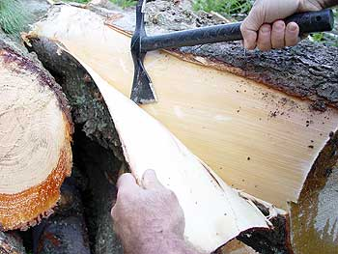
Просто надрежьте полоску через все слои коры, пока не почувствуете древесину. Затем, используя кромки инструмента (например томагавка) отделите кору от остальной части дерева. Теперь у вас есть лист, на котором присутствует наружная и внутренняя белая кора дерева. Это скользкая и липкая процедура, так что будьте внимательны и получайте удовольствие!
Чем больше дерево, тем толще внутренний и внешний слой коры. В основании такого большого дерева, как на рисунке, внутренняя кора составляет добрых полсантиметра в толщину, а это больше сорока килограммов коры с дерева.
Самые вкусные и съедобные части внутренней коры – те, что ближе всего расположены к жёсткой древесной части дерева и, соответственно, дальше всего находятся от внешнего слоя коры. Такие куски коры почти сладкие на вкус. Те участки внутреннего слоя, которые плотнее всего прилегают к основной внешней коре обладают тягучим, «резиновым» свойством.
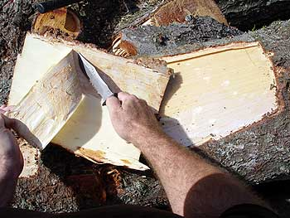
По этой причине я люблю разрезать лист внутренней коры пополам и удалять менее пригодные участки. На этом рисунке я использую острый нож для отделения наиболее вкусных участков внутренней коры от остальной более грубой части, которая остаётся примкнутой к внешнему слою коры.
Приготовление коры в пищу
Сырая кора белой сосны слишком волокнистая. Вы можете жевать её пока не заболит челюсть и кора не превратиться в большую шарообразную массу. Однако, если поджарить кору до хруста, то она становится похожа на чипсы и обретает приятный вкус.
Некоторые писатели утверждают, что можно нарезать сосновую кору на полоски и варить их как спагетти, пока они не станут мягкими. Я потратил на подобное приготовление несколько часов, но так и не добился хорошего результата. Видимо, писатели никогда не слезали с кресла, чтобы опробовать свои методы на практике.
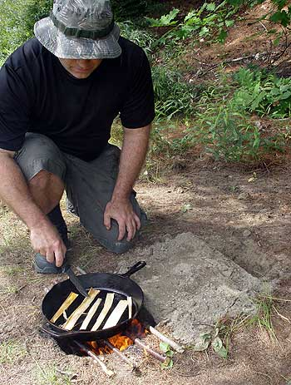
На этом рисунке вы можете видеть как я готовлю внутреннюю кору над дакотским очагом, используя несколько методов. Первый, мой любимый, – это обжарка коры в оливковом масле до золотистого цвета на чугунной сковородке. Это очень похоже на приготовление кусочков бекона. Конечно, вы можете использовать любое другое масло, имеющееся у вас в наличии.
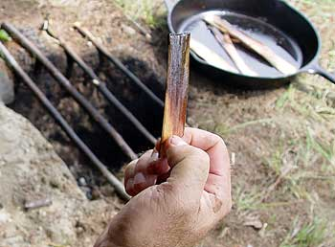
Вот так выглядят готовые к употреблению чипсы из свежей коры. Правда, я слегка увлёкся, пока делал фотографии, поэтому чипсы получились немного тёмными.
Я легко могу съесть приличную пригоршню этих хрустящих чипсов в качестве закуски и они станут прекрасным дополнением к любому кушанью в условиях выживания на дикой местности. Полагаясь на вкус, можно достоверно определить содержание сахара и крахмала в этой пище, но, возможно, в лубяном слое содержится намного больше питательных веществ, поскольку он является проводником соков, питающих всё дерево.
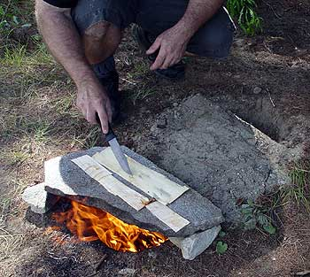
Другой отличный способ приготовления коры (особенно в качестве заготовки для длительного хранения) – сухой обжиг. Здесь вы можете заметить, что я расположил плоский камень поверх очага. Такое устройство можно использовать вместо сковороды. После того, как кора обжарится до золотистого цвета, её можно столочь в муку и использовать в качестве примеси к основной муке или загустителя для супа.
Самый вкусный способ приготовления коры, который мне удалось опробовать, заключается в том, чтобы нашинковать её настолько тонко, насколько это возможно перед обжаркой на костре . Тогда кора получается особенно хрустящей, хотя и требует больших усилий на приготовление.
Еда из дерева
Адирондаки знали, на что идут, когда заготавливали внутреннюю кору Восточной Белой Сосны в качестве ценного пищевого ресурса. Легко доступная в большом количестве, вкусная и питательная, внутренняя кора сосны, вполне может спасти вам жизнь в экстремальной ситуации.
survivalbook.ru

